**Тема: Приложение погода**

**цель: научиться работать с API**

**Время выполнения 2 часа**

**Ход работы**

В приложении мы будем получать данные о погоде. Чтобы это делать сперва зарегистрируйтесь и получите API ключ на сайте [OpenWeaterMap](http://openweathermap.org/" \t "_blank).

**Получение ключа OpenWeatherMap API**

Чтобы получить API ключ, нам нужно зарегистрироваться в сервисе [Members](https://home.openweathermap.org/users/sign_up?ref=pogrommist.ru). Если у вас возникли проблемы и страница не загружается, не работает регистрация — попробуйте зарегистрироваться через [VPN](https://windscribe.com/).

[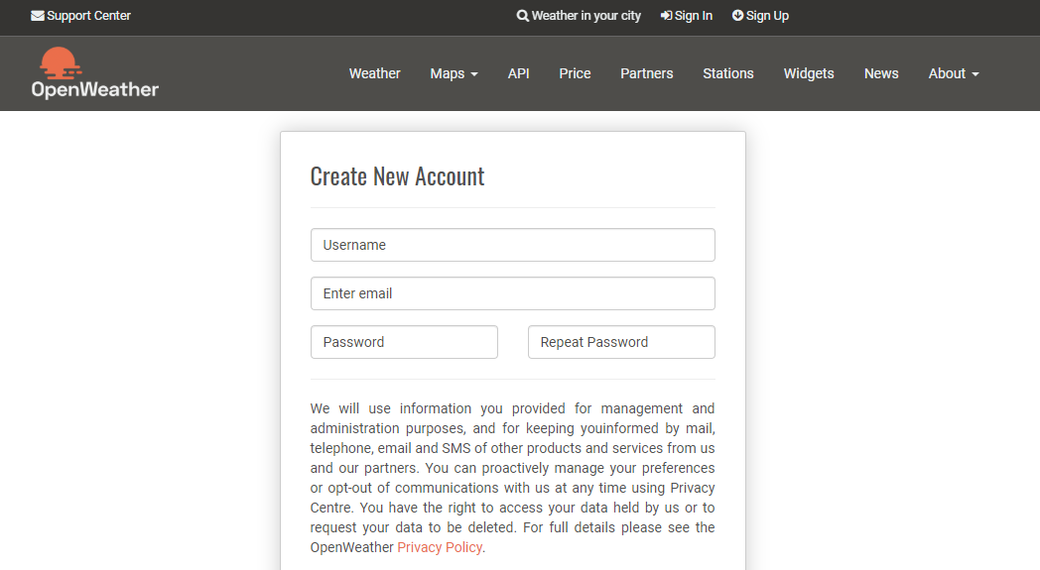](https://active-vision.ru/wa-data/public/blog/img/p32-1.png)

Для создания информера погоды на сайте введите название компании и выберите цель вашего приложения.

[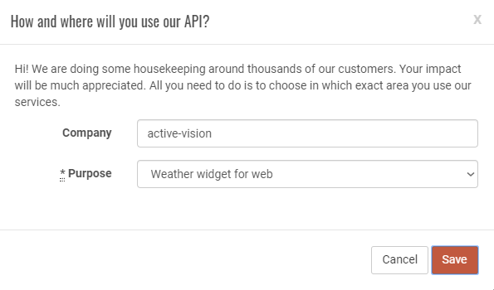](https://active-vision.ru/wa-data/public/blog/img/p32-2.png)

После регистрации вы окажетесь в вашем профиле. Перейдите на вкладку **API keys** и скопируйте ключ, мы будем использовать его для отправки запросов к API погоды.

[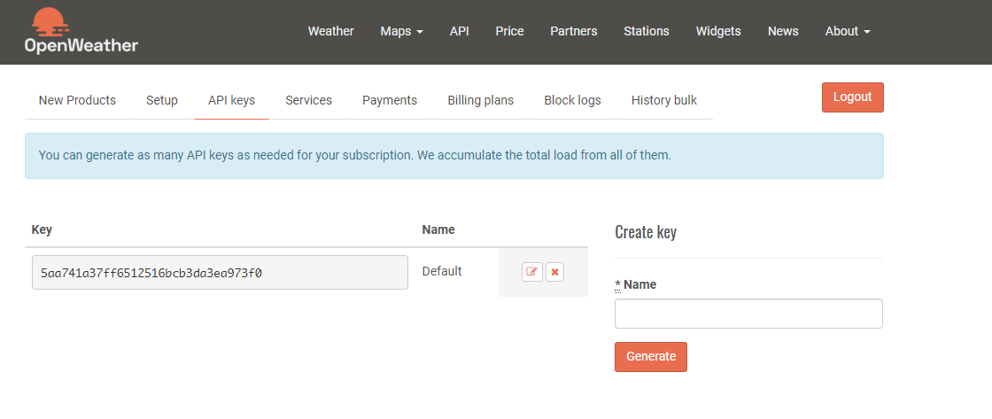](https://active-vision.ru/wa-data/public/blog/img/p32-3.png)

1**Определение id города**

Скачайте архив с json файлом, откройте его в текстовом редакторе/вашей любимой IDE. Через поиск *(ctrl + F)* найдите нужный вам город. К примеру Moscow. Обратите внимание, что городов с одинаковым названием может быть несколько, по этому ориентируйтесь по полю **country**. Сохраните id города под рукой, он нам еще понадобится.

[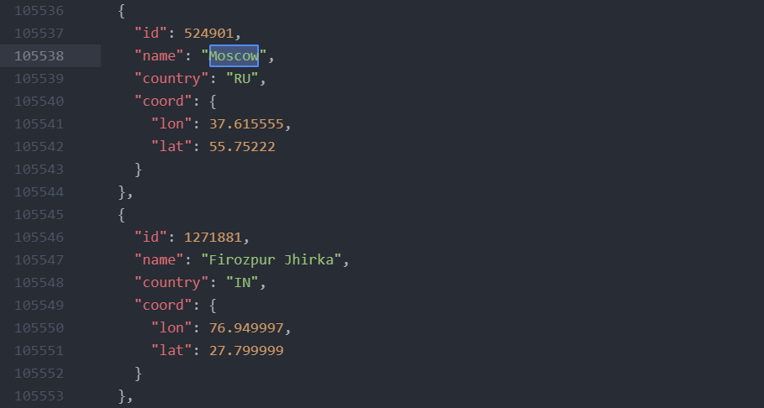](https://active-vision.ru/wa-data/public/blog/img/p32-4.png)

1. Разработать дизайн по макету

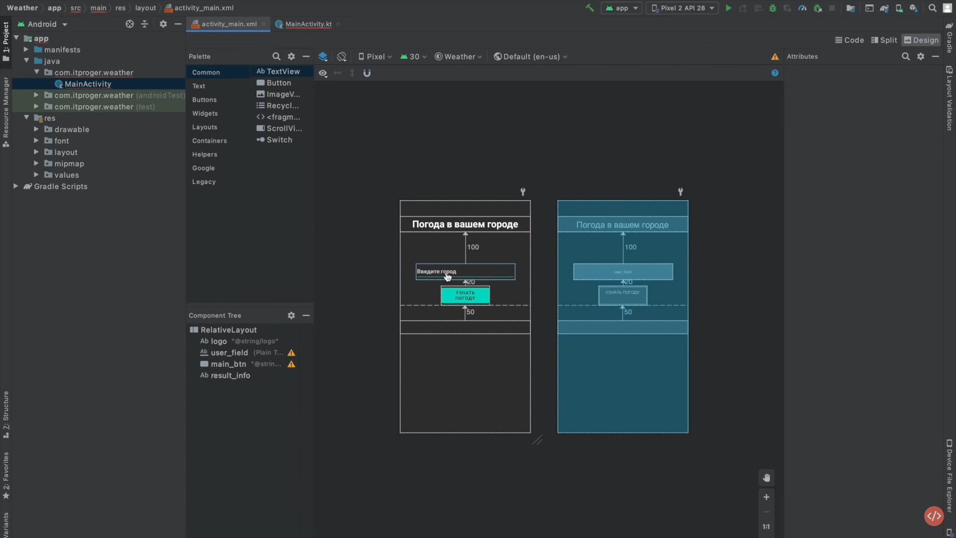

1. в файл манифеста добавить

<uses-permission android:name="android.permission.INTERNET"/>

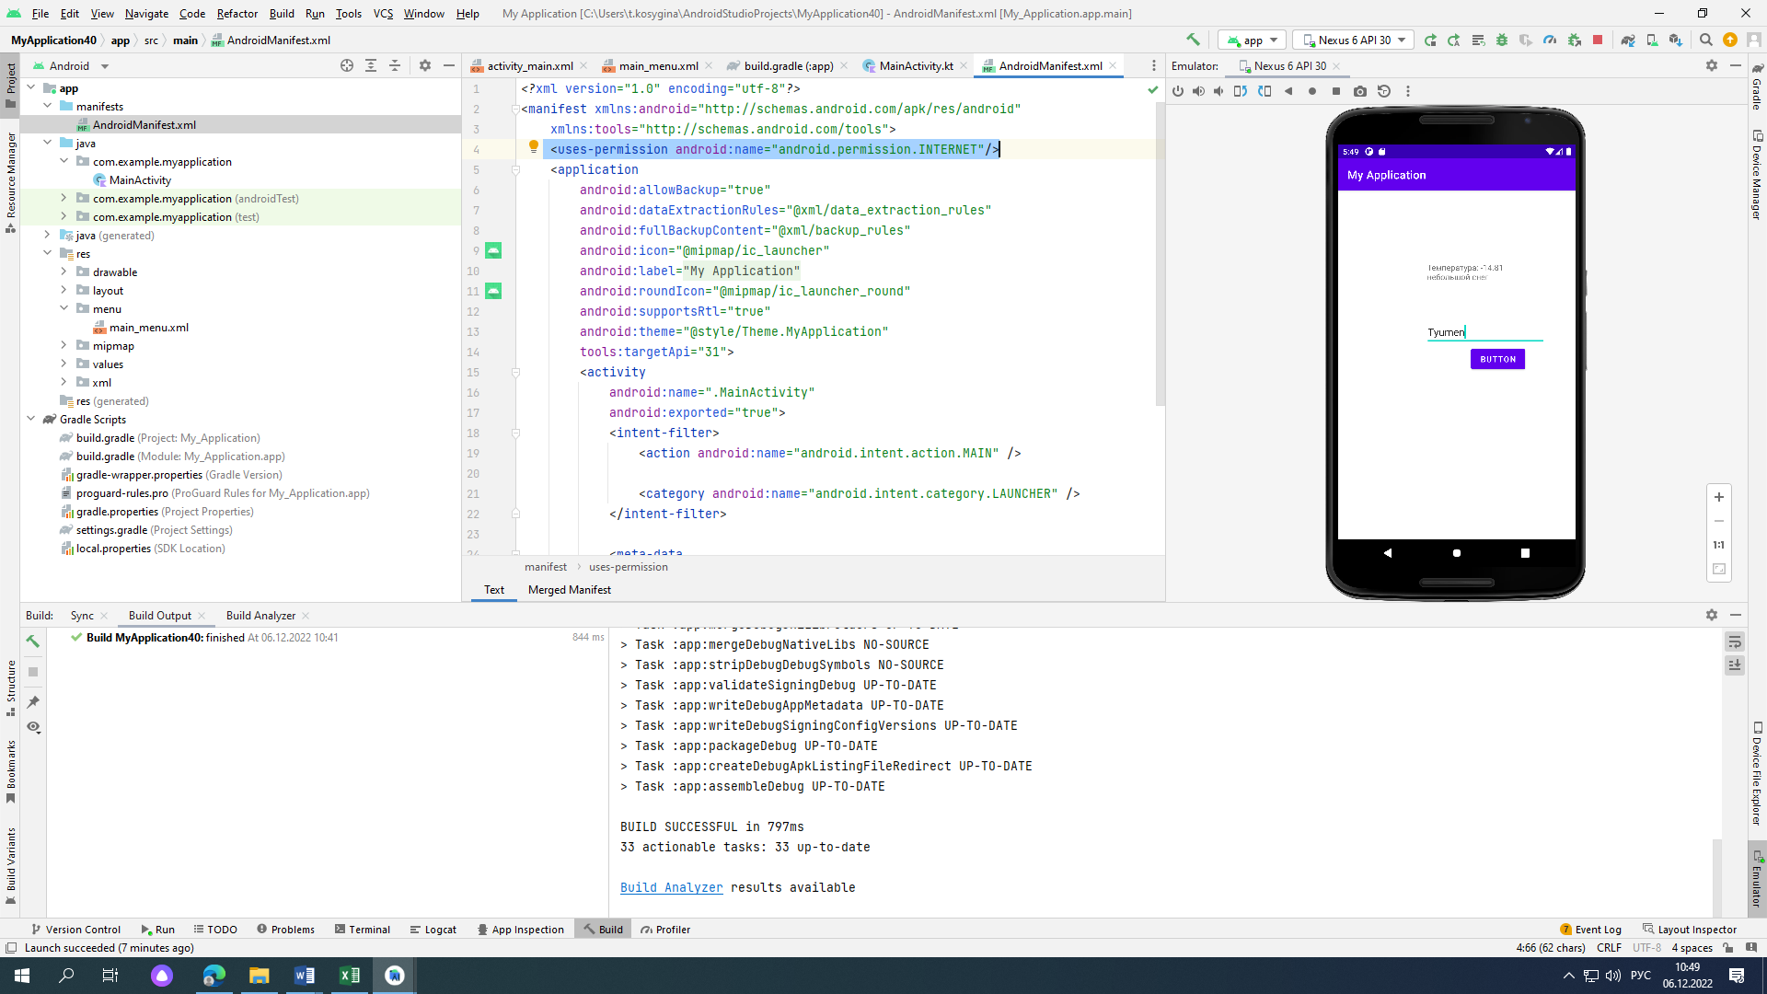

1. Теперь остается прописать весь код. Код класса «**MainActivity**» представлен ниже вместе с комментариями.
2. class MainActivity : AppCompatActivity() {  
     
    private lateinit var user\_field: EditText  
    private lateinit var main\_btn: Button  
    private lateinit var result\_info: TextView  
     
    override fun onCreate(savedInstanceState: Bundle?) {  
    super.onCreate(savedInstanceState)  
    setContentView(R.layout.*activity\_main*)  
    user\_field = findViewById(R.id.*user\_field*)  
    main\_btn = findViewById(R.id.*main\_btn*)  
    result\_info = findViewById(R.id.*result\_info*)  
    main\_btn.setOnClickListener **{** *thread* **{** Thread.sleep(1000)  
    *println*("test")  
    **}** if(user\_field.*text*?.toString()?.*trim*()?.equals("")!!)  
    Toast.makeText(this, "введите город", Toast.*LENGTH\_LONG*).show()  
    else  
    {  
    val city: String = user\_field?.*text*.*toString*()  
    val key: String = "a29997043f9db3e83e72cb6ff8155a3e"  
    val url: String = "https://api.openweathermap.org/data/2.5/weather?q=$city&appid=$key&units=metric&lang=ru"  
    *thread* **{** val apiResponse = try {  
    URL(url).*readText*()  
    } catch (ex: Exception) {  
    return@thread  
    }  
    runOnUiThread **{** val weather = JSONObject(apiResponse).getJSONArray("weather")  
    val desc = weather.getJSONObject(0).getString("description")  
    val main = JSONObject(apiResponse).getJSONObject("main")  
    val temp = main.getString("temp")  
    result\_info.*text* = "Температура: $temp\n$desc"  
    **}  
    }** }  
    **}** }  
   }